# 第5章 视图和触发器示例代码与截图

【例5-1】在student表上创建一个简单的视图，视图命名为student_view1。

create view student_view1

as select * from student;

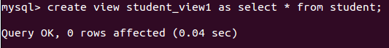

使用select语句查询截屏如下：

